Baccalauréat technologique
Sciences et technologies du management et de la gestion (STMG)

Spécialité mercatique

SESSION 2016

Épreuve de second groupe

Sujet n° 17

Durée : 40 minutes de préparation, 20 minutes d’interrogation Coefficient : 6

Documents et matériels autorisés : l'usage d'une calculatrice de poche à fonctionnement autonome, sans imprimante et sans moyen de transmission, à l'exclusion de tout autre élément matériel ou documentaire, est autorisé.

Le sujet proposé s’appuie sur une situation réelle d’entreprise, simplifiée et adaptée pour les besoins de l’épreuve. Pour des raisons évidentes de confidentialité, les données chiffrées et les éléments de la politique commerciale de l’entreprise ont pu être modifiés.

À partir de vos connaissances et de la documentation fournie, vous traiterez les questions qui suivent en tenant compte du contexte et des contraintes définis dans le sujet.

Fondée en 2013, Kolibree est une entreprise française qui pénètre l’univers des objets intelligents à travers son produit phare, en l’occurrence la première brosse à dents électrique connectée à Internet. Différente des brosses à dents classiques, Kolibree aide à résoudre les soucis d’hygiène buccale des enfants.
L’entreprise compte sur le succès de ce produit pour pouvoir se développer sur son marché.

1.1- Identifiez les composantes de l’offre globale de Kolibree.

1.2- Identifiez les facteurs explicatifs du comportement d’un acheteur de brosse à dents Kolibree.

1.3- Analysez le marchéage de ce produit. Est-il cohérent avec son positionnement ?

1.4- Identifiez l’approche mercatique suivie par l’entreprise pour la création et le lancement de son produit.

1.5- Appréciez la pertinence pour Kolibree de participer au Salon CES.

1.6- En quoi le lancement d’un produit permet-il de développer la performance de l’entreprise ?

Annexe 1 : Kolibree rend ludique le brossage des dents

Comment s’amuser en luttant contre les caries ? C’est un pari qu’a relevé la start-up française Kolibree avec sa brosse à dents 2.0.

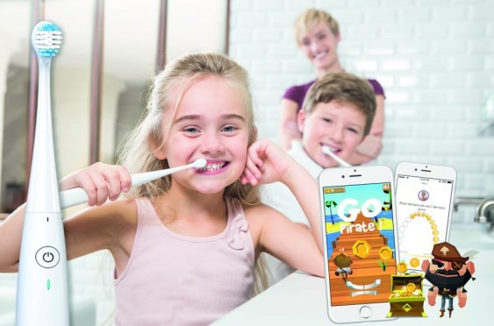
Quiconque s’est déjà trouvé confronté à la délicate question du brossage des dents du petit dernier trouvera le concept malin. Voilà donc Kolibree, brosse à dents intelligente et connectée, qui se déploie sur le marché français. Distribuée dans un premier temps aux États-Unis, Kolibree, en plus d’être vendue sur le site internet de la marque, est maintenant disponible chez Lick (site marchand dédié aux objets connectés) ou à la Fnac, ainsi que sur la place de marché de Darty.

« Les études montrent que les Français ne se brossent les dents en moyenne qu’une minute, quand les recommandations des dentistes sont de deux minutes, deux fois par jour. Et en moyenne, les Français brossent seulement 30 % de la surface de leurs dents », indique Loïc Cessot, l’un des deux cofondateurs de Kolibree.

La brosse à dents Kolibree est une brosse à dents connectée qui permet de suivre la qualité de votre brossage au travers de facteurs tels que le temps de brossage, sa fréquence, les mouvements, l’uniformité du brossage…
Une application à télécharger gratuitement, une connexion Bluetooth à activer et, quand vous mettez en action votre brosse à dents, l’application qui vous propose de lancer parallèlement un petit jeu pour rendre les deux minutes à venir plus amusantes.

Un programme de coaching pour vous guider dans le brossage et un jeu « Go Pirate » où l’on fait se déplacer un pirate au rythme des mouvements de la brosse, mais aussi bientôt quatre autres nouveaux jeux.
Pour finir, l’application vous permet de partager vos données de brossage avec votre dentiste si vous le souhaitez.

Kolibree est dotée de capteurs de mouvements 3D pour synchroniser parfaitement le rythme de brossage avec le déplacement des personnages sur l’application. Kolibree utilise une technologie dite « sonique » de brossage par vibration. Elle est dotée de capteurs de mouvements et de pression qui permettent d’analyser le brossage.
La brosse à dents est étanche, légère (64 grammes) et très maniable pour tous les âges. Elle se recharge par induction (sans fil) sur son socle.

Avec 15 000 à 24 000 vibrations par minute, Kolibree est une vraie brosse pour lutter au mieux contre la plaque dentaire.
Transformer le brossage des dents en défi familial… À chacun son profil, son niveau d’excellence et, in fine, son classement du meilleur brosseur de dents.
Annexe 1 : suite et fin

Les chiffres
- 149 € : le prix de vente TTC indicatif de Kolibree en France.
- 17 € : Le lot de trois bossettes de rechange.

Source : LSA univers produits, innovations, 2015

Annexe 2 : Nouveau partenariat entre Kolibree et Ubisoft

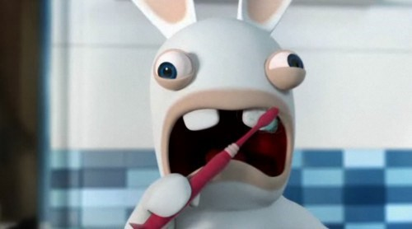
Kolibree compte dévoiler un nouveau partenariat lors du CES 2016 (le salon consacré à l’innovation technologique grand public qui se tient à Las Vegas) en introduisant une nouvelle gamme de jeux, de logiciels et de produits autour de sa brosse à dents connectée.

Kolibree se présente comme la seule brosse à dents capable de proposer des jeux pour Android et iOS reliés à une brosse à dents. Pour cela le jeu Go Pirate a été totalement retravaillé. D’autres jeux ont également été ajoutés en fonction de l’âge des enfants. Un partenariat vient d’être annoncé entre la jeune entreprise et un géant français des jeux vidéo, Ubisoft.

Avec son capteur de mouvements 3D, il a donc été possible de mettre en place un jeu avec les Lapins Crétins, dessin animé dont les enfants raffolent. La sortie du jeu est prévue pour mars 2016.

« Nous sommes très heureux qu’Ubisoft ait décidé de travailler avec la plateforme de Kolibree et d’adapter son jeu Les Lapins Crétins pour aider les enfants à mieux se brosser les dents », déclare Thomas Serval, fondateur et PDG de Kolibree.
Et c’est le développeur de jeu vidéo Ubisoft qui a choisi la plateforme Kolibree pour son approche novatrice dans la santé dentaire.

Source : elementsconnectes.fr, 01/2016

Annexe 3 : Éléments chiffrés liés à la participation de Kolibree au salon CES

- Prix de vente public : 149 € TTC
- TVA : 20 %
- Nombre de brosses à dents vendues : 300
- Coûts variables : 57 € par brosse à dents
- Coûts fixes :
  - Coût du stand : 8 000 € par jour
  - Rémunération des hôtesses : 300 € par jour
  - Nombre de jours : 2
  - Nombre d’hôtesses : 3
Source interne

CES : Consumer Electronic Show (Salon de l’innovation technologique).
Start-up : jeune entreprise innovante à fort potentiel de croissance.
Place de marché de Darty : permet au site internet de Darty de proposer une offre élargie de produits via des vendeurs partenaires.
Coaching : accompagnement professionnel personnalisé.

